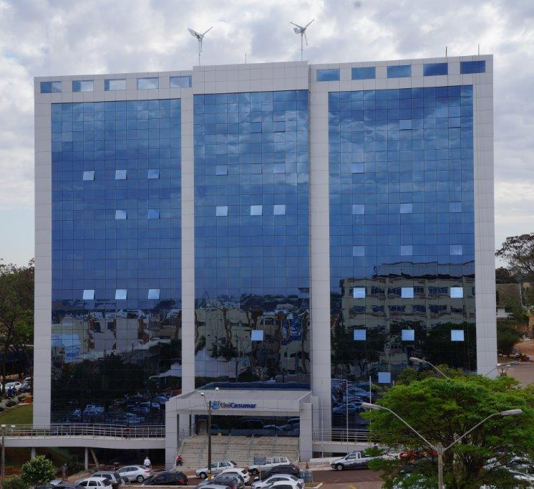

**Bloco 11**

**DATA BOOK**

|  |  |  |  |
| --- | --- | --- | --- |
| image001 | | | RELATÓRIO DE OBRA |
| Obra: | Centro Administrativo – Bloco 11 | | |
| Engº: | Marco Umberto Gino Sbardellati | | |
| Arquiteto: | | Helio Moreira Junior | |
| Período: 12/12/14 a 25/12/14 | | | |

|  |  |
| --- | --- |
|  | |
| Z:\Diretorios Angelo\Engenharia Civil\Revestimentos Ceramicos\2014\2º Pavimento\DSC00509.JPG | Assentamento do piso dos banheiros e DML do 2º pavimento; |
|  | |
| Z:\Diretorios Angelo\Engenharia Civil\Revestimentos Ceramicos\2014\3º Pavimento\19-12-2014\DSC00512.JPG | Assentamento do piso dos banheiros e DML do 3º pavimento; |
|  | |
| Z:\Diretorios Angelo\Engenharia Civil\Revestimentos Ceramicos\2014\5º Pavimento\23-12-2014\DSC00571.JPG | Início do assentamento do piso dos banheiros e DML do 5º pavimento; |
|  | |
| Z:\Diretorios Angelo\Engenharia Civil\Instalação das Fachadas\2014\19-12-2014\DSC00485.JPG | instalação das placas de ACM da garagem até o 7º pavimento; |
|  | |
| Z:\Diretorios Angelo\Engenharia Civil\Instalação Elevador\2014\7º Pavimento\17-12-2014\DSC00459.JPG | Término da instalação do elevador 2; |
|  | |
| Z:\Diretorios Angelo\Engenharia Civil\Construção Civil\Base para o gerador\2014\19-12-2014\DSC00498.JPG | Construção da base para o gerador; |
|  | |
| Z:\Diretorios Angelo\Engenharia Civil\Construção Civil\Impermeabilização\2014\19-12-2014\DSC00531.JPG | Realizada a Impermeabilização de todo o Mirante; |
|  | |
| Z:\Diretorios Angelo\Engenharia Civil\Construção Civil\Instalação Corrimão\2014\Garagem\17-12-2014\DSC00360.JPG | Instalação de todo corrimão; |
|  | |
| Z:\Diretorios Angelo\Engenharia Civil\Construção Civil\Passarela\2014\23-12-2014\DSC00578.JPG | Término da concretagem da passarela; |
|  | |